*Виховний захід*

*«Рідне слово – материнська мова»*

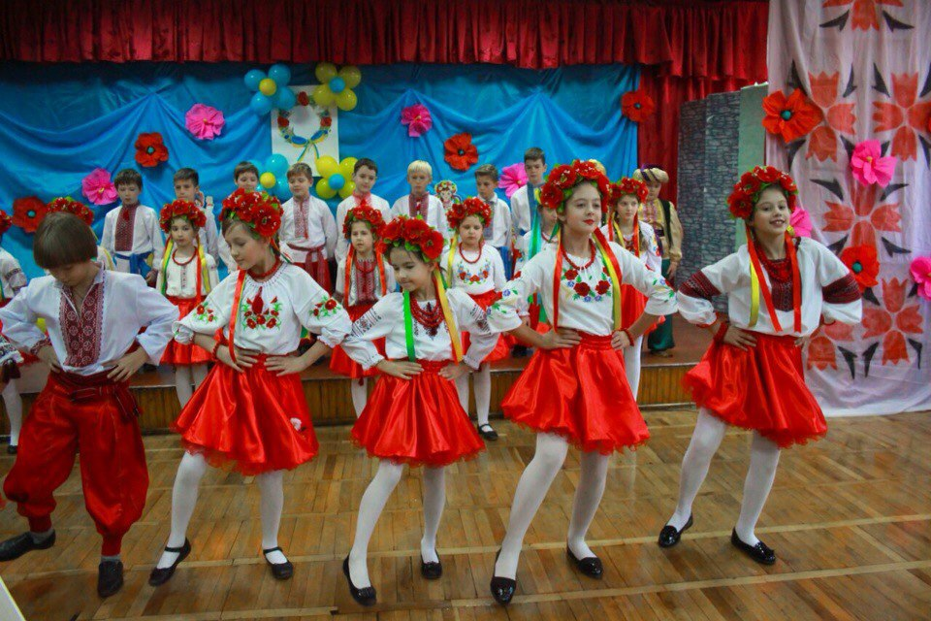

*Виконала:класний керівник 4-Б*

*Шпилева Є.С.*

*Свято до дня писемності та мови*

Мета: Формувати розуміння того, що українська мова – наш скарб, без якого не може існувати ні народ, ні Україна як держава. Розширювати знання про красу і багатство української мови. Ознайомити дітей з українськими обрядами і звичаями. Пробудити почуття національної гідності. Виховувати любов до рідної мови, рідного краю, його традицій, почуття поваги до всього свого, українського, бажання розмовляти рідною мовою.

Наочне оформлення: Вишивані рушники, хліб, калина, малюнки герба, прапора України, жовті та блакитні повітряні кульки, плакати ,вислови про мову .

Музичне оформлення: пісні

Обладнання:ноутбук, мікрофони, декорації, диски з записами пісень.

Свято відбувається в актовій залі школи.. Звучить музика. До залу заходять ведучі. Звучить пісня «Свято» діти заводять танок

На сцені господарі в укр.костюмах

1: : Добрий день вам, люди добрі!

Щиро просим до господи!

Раді вас у нас вітати,

Щастя та добра бажати!

2 Добрий день вам, друзі щирі,  
Хай живеться вам у мирі,  
Не минайте нашу хату,  
Бо у нас сьогодні свято.

3: У нас сьогодні справжнє свято.

Гостей зібралося багато.

Традицій скарб ми пригадаєм,

Зі святом всіх вас привітаєм!

4: Любі гості, мами й тата,   
В цьому залі буде свято   
Добре, що прийшли до нас   
В цей чудовий світлий час 

Сьогодні гадаєм, якраз буде вчасно,  
Щоб був у вас дійсно чудовий настрій.  
Упоравшись з ділом, хіба нам не варто  
Зустрітися з силою, піснею, жартом.

Отож вітаємо всіх вас

Вже свято розпочати час!

*Виходять козачата та дівчата українки ( український танець)*

1 й козак Звуків дуже є багато,

У природі все звучить.

Свище вітер, грім завзято

В темнім небі стукотить.

Навесні співає пташка,

І струмочок жебонить

Джміль гуде, дзвенить комашка, Все по – своєму звучить.

2 козак :

Звуки всі пізнати можна,

Хоч багато в світі їх.

Розбере дитина кожна,

Де тривога, сум чи сміх.

Але звуки ці не мовні

Стукіт, грюкіт, шелест, свист.

Хоч приблизно та умовно

Ними скаже щось артист.

3 козак :

Знайте всі, мої шановні,

Не забудьте це, бува:

У людей є звуки мовні,

Що складаються в слова.

Звуки, зібрані у слово,

Ще в далеку давнину

Утворили рідну мову,

Українську, чарівну.

4 козак :

А, щоб ми все розуміли,

Щоб могли багато знать,

Звуки – букви нам створили,

Щоб писати і читать.

Їх взяли пошикували,

Щоб нікого не згубить

Та Абеткою назвали –

Ось її нам треба вчить!

5 козак : Правильно думаєш. Мова — це диво.  
З нею людина розумна й щаслива.  
Знаючи мову, спілкуються люди,  
Мова загине — й людини не буде.

6 козак : В світі ми — люди і правильно, діти,  
Людям без мови не можна прожити.  
Ще повідомити хочу вам я  
В кожній країні є мова своя.  
Кожна людина свою мову знає.  
Любить безмежно її й поважає.  
Рідна одним мова східна — японська,  
Іншим найкраща — китайська, естонська.  
Мова у світі панує англійська,  
Нам найрідніша своя, українська.

*Виходять представники різних народів і кажуть вітання на своїй мові*

*( поки уходять представники різних мов і виходять козачата)*

До гарного слова нам треба звикати.  
Щоб мова була як дзвінке джерело.  
Подумай сім раз, перед тим як сказати,  
Щоб слово твоє людям радість несло.  
Щоб чарами ніжними слово дзвеніло,  
Напоєне ласкою завжди було.  
З добром і любов’ю від серця летіло  
Й до іншого серця зі щирістю йшло.

*Страшна музика. Вітер віє. Говорять козачата між собою*

1 Ми заблудилися, нам кранти,

Куди тепер нам, пацани іти?

Ну, круто Блуд у хащі нас завів.

А, тіпа, як же він посмів?

2 Ми ж уже дорослі діти.

Круто вмієм говорити.

Багато кльових слів ми знаєм,

А ті що треба – пропускаєм.

3 Переплутались дороги,

І болять вже наші ноги

Краще вже лягати спати.

Зранку знову в путь рушати.

*Присідають. Роблять вигляд, що заснули.*

*Голос за кадром*

Дуже довго хлопці спали

Вдома їх усі шукали.

Кожну місцинку пройшли

Але так і не знайшли.

Хлопцям сни чарівні снились,

Ніби вже вони навчились

Гарно й чемно розмовлять

Й знали що кому сказать.

А як встали й подивились,

Де вони втрьох опинились,

Стало дтіям не до жартів,

Хлопцям щось робити варто.

Парубки розумними були

Та до каменя дійшли.

Камінь їм усе розкаже.

Й на усі дороги вкаже.

Треба буде вибирати

По яких стежках ступати.

Щоб в лісах не здичавіти,

А достойно в світі жити.

Камінь був старий – старий,

Вгрузлий в землю і німий.

Що він може розказати?

Як дорогу показати?

Стали хлопці перед ним,

Перед каменем старим.

*Доходять до здоровенного каменю на сцені з вказівками*

1. Що робити нам з тобою?

Йти дорогою якою?

Й де дорогу тут знайти,

Точно знаю – нам кранти.

2 : Ти давай його почисть

Може напис є якийсь?

Мох давайте обірвемо,

Може щось під ним знайдемо?

Голос за кадром: Терли так, що всяк нагрівся,

Раптом камінь засвітився.

І тепло пішло від нього.

Що ж, покаже він дорогу

Хлопці мало не помліли

Й біля каменя присіли.

Камінь трішки покряхтів

І таки заговорив.

Камінь: Як наліво ви підете,

То доріженьку знайдете,

Що веде в далекий край,

Через гори, за Дунай.

Там все буде для людини,

Лиш не буде Батьківщини

Не живе там пречудова рідна українська мова.

Й рідна пісня не звучить,

Що ж як хочете – ідіть.

*Хлопці перешіптуються, але не йдуть.*

Камінь: А як хочете направо

Йдіть собі, – це ваша справа.

Там добробут в кожній хаті,

В основному всі багаті.

Серед них є сильні й дужі,

Але всі вони байдужі.

Там історії немає,

Бо її ніхто не знає.

І традицій там нема,

А в людських серцях зима.

Мова рідна загубилась,

У глухий куток забилась.

Й рідна пісня не звучить,

Що ж, як хочете – ідіть!

*Хлопці перешіптуються, але не йдуть.*

Камінь: Ще одна дорога - прямо

Можна йти по ній так само

Не такі вже там й багаті,

Та тепло є в кожній хаті,

А серця як сонце сяють.

Рідні там пісні співають,

І лунає рідна мова

Українська, світанкова.

Там є друзі і родина.

Ще у всіх є Батьківщина.

На дорозі в добрий час

Є старий дороговказ.

Він свою роботу знає

І не всіх туди пускає.

Що ж, порадьтесь якусь мить

І кудись – таки ідіть.

Я ж у землю загрузаю

І дороги закриваю…

Гриць: давай наліво ми підемо

Й щастя там своє знайдемо?

Олесь: І направо навіть можна,

Там живуть усі заможно..

Іванко: Вліво? Там нема родини,

Жити ж як без Батьківщини?

Вправо? Нецікаво жити,

Можна зовсім збайдужіти,

Прямо йти це ж так чудово.

Рідна пісня, рідне слово!

Гриць: Ти, мабуть, таки правий,

Йдемо краще по прямій!

Олесь: Йдемо прямо – прямо й жити,

Там не можна збайдужіти.

Будем вчити мову й знати

І свої пісні співати..

Іванко: Значить згодні всі зі мною?

Йдем дорогою прямою!

А старий дороговказ

Якось вже пропустить нас!

*Пісня «Гімн українській мові» 1 куплет та приспів!*

*Розбійники виходять! Говорять до козаків*

Стійте тут! Куди йдете?

Що в душі ви несете?

Патріоти ви чи ні

У батьківській стороні?

Я чого про це питаю,

Ви ж бо діти цього краю.

І любити до загину

Ви повинні Україну.

Мусите, я так вважаю,

Знати мову свого краю.

І традиції й пісні

Та історію, чи ні?

Хлопці відповідають!

Так. Повинні й доведемо,

Країну ми - не підведемо,

Ми станем кращими для неї

Для України славній нені.

*Виходять 6-7 учасників.*

Я українець. І я українка.

Ти українка, і я українець.

Видно одразу, що ми українці.

Співає душа у рідній сторінці.

Гуляє волошками вітер у полі.

Зиче країні, доброї долі.

Хвилі Дніпра, береги обіймають,

Тиші і миру країні кохають

Сонце всміхається кращій країні.

Ні не чужій, а моїй – Україні.

*Пісня. « Це Моя країна».*

*Учні ланцюжком*

*Одеські степи і карпатські гори,*

*І шахти Донецька й черкаські простори.*

*Ц е все калинова, співуча, єдина,*

*У серці найкраща, моя Україна*

*Тож вболіваймо усі за величну,*

*гарну співучу та феєричну.*

*Країну добра, країну єднання,*

*Нестримно палкого країну кохання.*

*Це саме той край, де палають серця,*

*Ц е Україна могутня моя.*

*Пісня. Україна вишиванка.*

*Учні ланцюжком*

Україна – це круто.

Україно – барвисто.

Убраної – це файно.

Україно – врочисто.

Україно – шанумо,

Україно – Цінуймо

Україно – Кохання

Україно – єднання

Україно – ци мир,

Україно – добро.

В Україну повір.

Ми усі заодно.

*Танок « Ми українці.»*

*Виходять всі учасники на сцену. По 2 рядочки*

Щоб розумним й мудрим стати,  
Треба рідну мову знати.

А щоб вміти говорити,  
Треба рідну мову вчити.

Знає кожен з нас чудово —  
Не прожити нам без мови.

Рідна ж мова пелюсткова,  
Мудра, світла, світанкова.

І дзвенить щодня і в свято,  
Бо вона така багата.

І така джерельно-чиста  
Наша мова промениста.

Чарівна і калинова  
Наша мова веселкова.

В ній такі слова чудові,  
Хліб і сіль на рушникові.  
В ній в віках батьки і діти,  
Як без мови в світі жити?

Понад світом хай лунає.  
Хай ніхто не забуває.

Рідну мову українську,  
Мудру, щедру, материнську.

*Всі разом співають «Мова єднання.»*

*В руках сердечка навпіл жовто-блакитні.*